Experimente mit Outlook

So kommen Sie zu einem kostenlosen Mailserver

Laden Sie sich den Hamster von http://tglsoft.de/ , entpacken Sie das Zipfile in einen beliebigen Ordner und starten Sie Hamster.Exe. In serverbasierten Netzen empfiehlt sich natürlich die Installation auf dem Serverrechner. Unter http://www.elbiah.de/hamster/index.htm ist dafür zusätzlich das Programm HamSvc.exe erhältlich, mit dem man Hamster unter Windows NT/2000/XP als Systemdienst einrichten kann. Das ist dann notwendig, wenn der Hamster auf einem NT-Server auch dann laufen soll, wenn dort kein Benutzer angemeldet ist.

Wenn Sie nur in Ihrem eigenen Kurs den Umgang mit Mail und Outlook behandeln wollen, können Sie den Hamster auch auf dem Lehrercomputer Ihres Rechnerraums installieren und nur für die Dauer der Unterrichtsstunde betreiben. Der Rechner muss nur eine feste IP haben. Diese kann unter den Eigenschaften der Netzwerkumgebung – Eigenschaften der LAN-Verbindung – Eigenschaften von TCP/IP abgelesen werden oder unter den Eingabeaufforderung mit IPCONFIG erfragt werden. Häufig sind dies Nummern aus dem Bereich 192.168.xxx.xxx

Grundkonfiguration des Hamsters

Entpacken Sie das Hamster-Archiv in einen Ordner auf dem Server. Starten Sie den Hamster. Das Symbol erscheint als Tray-Icon am rechten Rand der Taskleiste. Damit Sie es nicht, wenn Sie lediglich das Fenster schließen wollen, unbeabsichtigt beenden, setzen Sie unter Einstellungen – Grundeinstellungen einen Haken bei Fenster schließen minimiert Hamster.

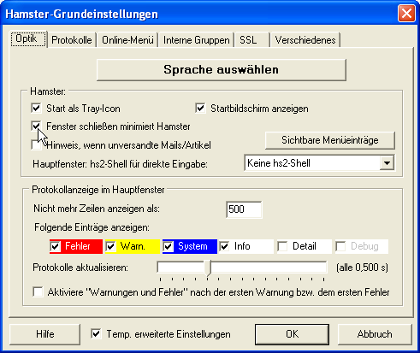

Unter Einstellungen – Automatische Abläufe – Allgemeines schalten Sie den automatischen Start des NNTP-Newsservers aus und den automatischen Start des IMAP-Mailservers ein.

Der Hamster würde lokal mit Benutzernamen wie „Simon“ auskommen. Outlook reagiert aber mit diversen Fehlermeldungen, wenn es eine E-Mail-Adresse nicht als solche erkennt. Richten Sie also eine richtige Maildomain ein. Geben Sie dazu unter Einstellungen-Lokale Server die Domainadresse Ihrer Schule ein. Wenn Sie keinen Mailaustausch mit der Außenwelt planen, können Sie eine Phantasiedomain wie „Comeniusschule.de“ verwenden. Veranlassen Sie weiter unten unter „Lokale Mails“, dass Mails an diese Domain lokal zugestellt werden, indem Sie ihre Domain an die existierenden Eintragungen mit Trennstrich | und Punkt . anhängen.

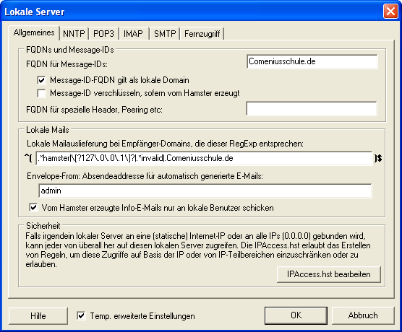

Auf den drei Einstellungskarten POP3, IMAP und SMTP ändern Sie nun noch die Server-IP von 127.0.0.1 auf die Adresse Ihres Mailservers, z.B. 192.168.0.1.

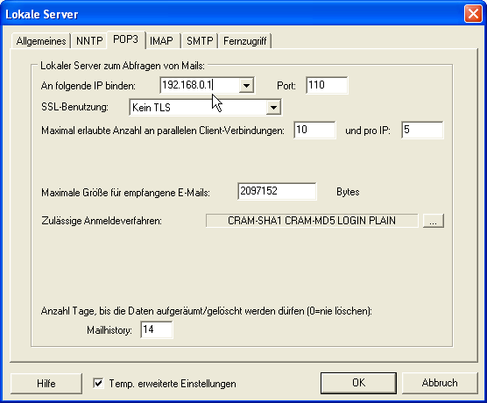

Unter Einstellungen – Automatische Abläufe – Allgemeines veranlassen Sie nun noch, dass beim Start der IMAP-Mailserver gestartet wird. Auf den NNTP-Newsserver können Sie dagegen verzichten.

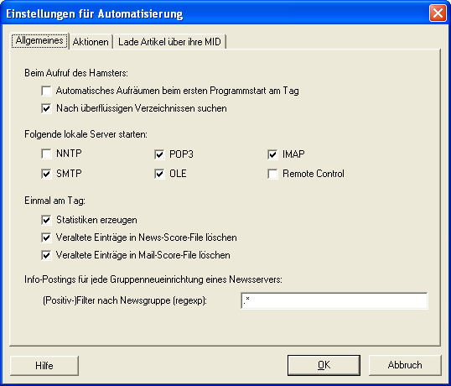

So richten Sie Benutzer ein:

Öffnen Sie Einstellungen – Benutzerverwaltung – Passworte
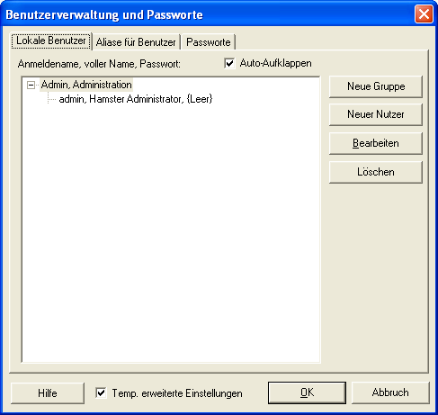

Klicken Sie auf Neuer Nutzer und geben Sie den Benutzer Simon ein. Klicken Sie auf „Ändern“ und vergeben Sie an Simon ein Passwort, z.B. KENNWORT.

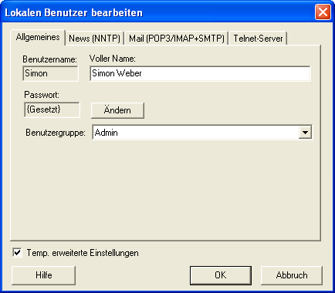

Geben Sie auf der dritten Karte: Mail(POP3/IMAP+SMTP) für Simon eine vollständige E-Mail-Adresse ein. Hängen Sie Ihre Domain, z.B. „@Comeniusschule.de“ an.

Wählen Sie das POP3-Protokoll, wenn die Outlook-Ordner Ihrer Schüler über mehrere Sitzungen erhalten bleiben. Wählen Sie IMAP, wenn Sie Outlook in jeder Sitzung neu konfigurieren und die Post auf dem Mailserver halten. Dies empfiehlt sich dann, wenn Ihre Schüler an PC-Wächter-geschützten Geräten arbeiten und nicht mit individuellen Benutzerprofilen arbeiten. (Alternativ können Sie aber auch in einem solchen Fall mit POP3 arbeiten und in Outlook unter Datei – Datendateiverwaltung die Standard-Datendatei ein pst-File im Verzeichnis des Benutzers anlegen, das in der nächsten Sitzung wieder zur Verfügung steht.)

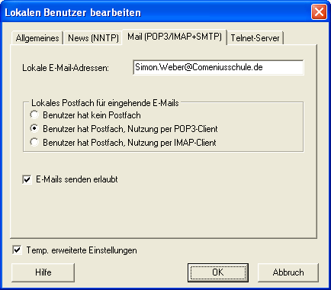

Richten Sie nun auf den Rechnern des Nutzers ein Outlook-Profil ein:

In Outlook können Sie neue Konten mit Extras E-Mail-Konten – Ein neues E-Mail-Konto hinzufügen einrichten. Sollten mehrere Schüler am selben Rechner unter demselben Benutzernamen arbeiten, so können Sie in der Systemsteuerung unter Mail verschiedene Mailprofile einrichten und veranlassen, dass beim Start von Outlook der Benutzername abgefragt wird.

